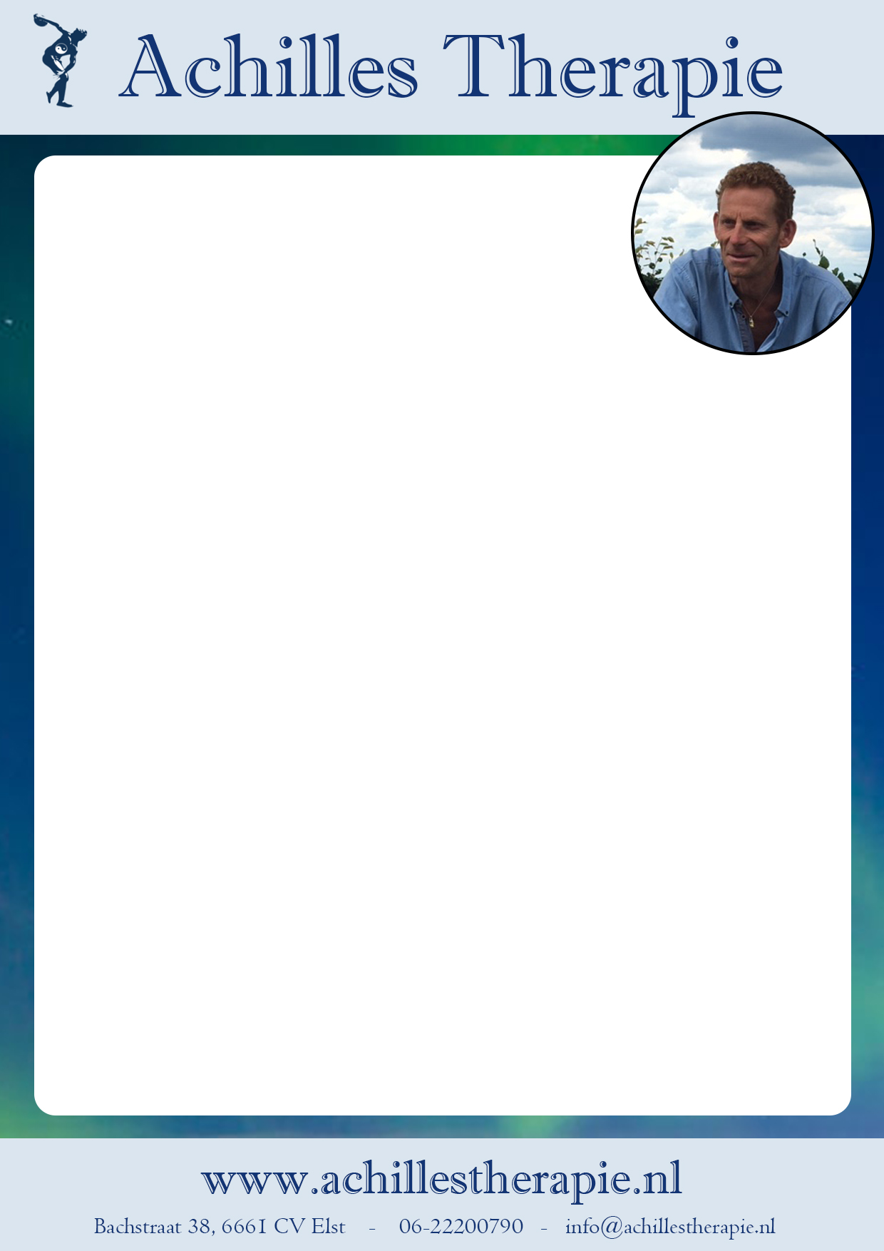

Nieuwsbrief 3de kwartaal 2022 (Pijn, Medicijn, Fijn)
Veranderingen
Binnen mijn werkveld vindt er een verschuiving plaats. Jaren geleden ben ik
begonnen als massagetherapeut. In de loop der jaren ben ik mij verder gaan
verdiepen in datgene wat onzichtbaar is, het gevoel en de emotionele zijde
van de mens (boosheid, verdriet, angsten). Als energetisch therapeut (werkzaam
met hypnose en regressie) en als systemisch werker (voorouderlijke lijnen) zijn er
mogelijkheden om vanuit je onderbewustzijn in contact te komen met je diepere gevoelens, vanuit je jeugd, kindertijd, babytijd of zelfs foetustijd.
Zo kunnen fysieke terugkerende klachten een diepere emotionele lading als grondslag hebben vanuit deze jongere jaren. Als voorbeeld, je voelt al van kinds af aan een diep verdriet, een angst of boosheid, maar je weet niet waar dit vandaan komt. Dit kan er op den duur voor zorgen dat juist hierdoor er fysieke klachten ontstaan. Ik noem dit een disbalans tussen het fysieke, mentale, emotionele en het spirituele (zingeving).
Om nog een stap verder te gaan.
Een traumatische lading kan energetisch ook via je grootouders (voorouderlijke lijn) overgedragen worden tot je ouders en tot jezelf. In de praktijk ontdek ik steeds meer dat het diepliggende probleem niet van de cliënt is maar dat hij dit al van kinds af aan met zich meedraagt en dat dit de grondslag is van lichamelijke problemen bij de cliënt. Door nader onderzoek en gericht doorvragen is de voorouderlijke lijn vaak de oorzaak.
Herken jij dit ook?
* Iets pakken uit het hoge keukenkastje gaat moeizaam, nek en schouder problemen
* Je voelt altijd een zwaarte op je schouders, iets dragen wat niet van jou is, nek schouders
* Je hebt moeite om je eigen schoenveters te strikken, lage rugklachten
* Het inparkeren van de auto en over je rechter schouder kijken is pijnlijk, rotatie van de rug
* Ten tijde van hardlopen kun je geen sprintje zetten, pijnlijke hamstrings of kuitspieren
* je voelt je lichamelijk zo vermoeid, disbalans in je systeem, fysiek, emotioneel, mentaal
Door gebruik te maken van diverse technieken (medicijn) en de verbindingen te kunnen leggen vanuit je fysieke klachten naar diepere trauma’s op het emotionele (verdriet, angsten, boosheid). kunnen fysieke klachten die al geruime tijd voor verveling zorgen worden opgelost.

Hoe fijn kan dit voelen
- Je bent eindelijk verlost van je vermoeidheid
- Je kunt je weer vrijuit bewegen
- Je kunt je favoriete sport weer beoefenen
- Je hebt weer volledige verbinding met een gezond lichaam

Hoe het werkt en/ of heb je vragen!
Bel gerust voor nadere informatie; 06-22200790 of kijk op de website; www.achillestherapie.nl

Harry Schutte

